Título em português – limitado a três linhas [fonte Aptos 18 negrito; espaçamento simples 1,0 pt; texto alinhado à esquerda; e espaçamento 8,5 pt após o parágrafo]
Title in English – limited to three lines, only [font Aptos Light 14 italics; single line spacing; aligned to the left; and 8.5 pt space after the paragraph]
Título en español – Hasta Tres Líneas [Fuente Aptos 14 en cursiva; espaciado simple de 1,0 pt; alinear a la izquierda; y espaciado de 8,5 pt después del párrafo]
[Informar apenas os títulos do trabalho na folha de rosto. Resumo, abstract e resumen devem limitar-se à segunda página]
Resumo [Aptos 11, negrito; recuo de 3,0 cm à esquerda]
Este texto é parte integrante das normas para elaboração de originais submetidos para a revista Paranoá, um periódico do Programa de Pós-Graduação da Faculdade de Arquitetura e Urbanismo da Universidade de Brasília, e deverá ser usado como modelo para a elaboração do manuscrito. Marcações entre colchetes neste arquivo modelo indicam a configuração de fontes e de parágrafos. Para cada elemento do trabalho, recomenda-se o uso dos estilos presentes na ‘Galeria de Estilos Rápidos’ Os resumos são apresentados separadamente do corpo do artigo, apenas na segunda página, portanto devem ser capazes de se expressar autonomamente. O resumo deve indicar sucintamente o objetivo da pesquisa, o procedimento metodológico adotado, os principais resultados e conclusões. Referências devem ser evitadas, mas se necessário, citar o(s) autor(es) e ano(s). Além disso, abreviaturas não convencionais ou incomuns devem ser evitadas, mas se for necessário, devem ser definidas assim que mencionadas pela primeira vez, no próprio resumo. O resumo deverá conter até 200 palavras e ser traduzido para a língua inglesa e espanhola. [Aptos 9, regular; recuo de 3,0 cm à esquerda, espaçamento entre linhas simples, espaçamento 6 pt após o parágrafo]
Palavras-chave: Fornecer no máximo seis palavras que representam o conteúdo do seu trabalho, separando-as com ponto e vírgula (;). As palavras-chave devem iniciar com letra maiúscula e serem traduzidas para o inglês e espanhol e serem apresentadas logo após o seu respectivo resumo.
Abstract
This text is part of the standards for preparing originals for Paranoá, a peer-reviewed journal affiliated with the Faculty of Architecture and Urbanism Post-Graduate Programme at the University of Brasília and serves as a guideline for manuscript preparation. Markings in square brackets in this template file indicate font and paragraph configuration. Abstracts are presented separately from the body of the article, only on the second page, so they must be able to express themselves independently. The summary must succinctly indicate the research objective, methodology, main results and conclusions. References should be avoided but, if necessary, cite the author(s) and year(s). Furthermore, the use of unconventional or unusual abbreviations should be avoided but, if necessary, they should be defined as soon as they are mentioned for the first time, in the summary itself. The abstract should contain a maximum of 200 words.
Key-words: Provide a maximum of six words that represent the content of your work, separating them with a semicolon (;). Keywords must start with a capital letter and be translated into English and Spanish and presented immediately after their respective summary.
Resumen
Este texto es parte integral de las normas para la elaboración de originales para la revista Paranoá, periódico del Programa de Postgrado de la Facultad de Arquitectura y Urbanismo de la Universidad de Brasilia, y debe ser utilizado como modelo para la elaboración del texto. Las marcas entre corchetes en este archivo modelo indican la configuración de fuentes y párrafos. Los resúmenes se presentan por separado del cuerpo del artículo, solo en la segunda página, por lo tanto, deben poder expresarse de manera autónoma. El resumen debe indicar de manera sucinta el objetivo de la investigación, la metodología, los principales resultados y conclusiones. Se deben evitar las referencias, pero si es necesario, se debe citar al(los) autor(es) y año(s). Además, se deben evitar el uso de abreviaturas no convencionales o inusuales, pero si es necesario, deben definirse tan pronto como se mencionen por primera vez, en el propio resumen. El resumen deberá contener un máximo de 200 palabras.
Palabras-clave: Proporciona un máximo de seis palabras que representen el contenido de tu trabajo, separándolas con punto y coma (;).

Introdução [Aptos 12, negrito]
A Paranoá é um periódico do Programa de Pós-Graduação da Faculdade de Arquitetura e Urbanismo da Universidade de Brasília, dedicado a publicar trabalhos de pesquisa inéditos, dentro de um escopo multidisciplinar em diferentes áreas acadêmicas de Arquitetura e Urbanismo, organizados em três seções de fluxo contínuo: i) Projeto e Planejamento; ii) Teoria, História e Crítica; e iii) Tecnologia, Ambiente e Sustentabilidade. Editores convidados podem organizar seções temáticas para acomodar trabalhos que tratam de temas semelhantes, os quais são provenientes de chamadas para submissão de trabalhos. [Aptos 10, regular; recuo à esquerda de 3cm; parágrafo com espaçamento entre linhas 1,15 pt e espaçamento 8,5 pt após o parágrafo]
Sua publicação, em meio virtual, é gerenciada pelo Sistema Eletrônico de Editoração de Revistas OJS – Open Journal System. As contribuições devem ser submetidas através do endereço eletrônico https://periodicos.unb.br/index.php/paranoa/index, para avaliação cega dos pares. A revista aceita submissões de manuscritos em português, inglês e espanhol, nas seguintes categorias:
- Pesquisa Original: Artigo original capaz de oferecer uma valiosa contribuição ao conhecimento científico, explorando questões previamente não abordadas na literatura especializada. Este tipo de artigo é reconhecido por conduzir investigações fundamentadas, empregando um rigor metodológico que garante a validade e a confiabilidade dos resultados. Além disso, apresenta uma cuidadosa interpretação e discussão dos achados, contribuindo assim para a divulgação de descobertas inéditas e relevantes.
- Revisão Sistemática: Artigo de revisão que utiliza métodos sistemáticos para identificar, avaliar e sintetizar todas as evidências disponíveis sobre uma determinada questão de pesquisa. Este tipo de artigo é caracterizado por seguir um protocolo detalhado e transparente que guia o processo de busca, seleção e análise dos estudos relevantes na literatura. Em geral, apresentam uma análise crítica de estudos prévios e uma perspectiva sobre o estado da arte e para onde ele está indo.
- Resenha: Texto crítico capaz de analisar e avaliar um trabalho publicado na área, há no máximo um ano anterior à submissão, aos quais os editores acreditam que serão interessantes para muitos pesquisadores e que provavelmente estimularão pesquisas adicionais no campo. A resenha inclui uma breve descrição do conteúdo do trabalho em questão, seguida por uma análise crítica e reflexiva, na qual o autor expressa suas opiniões, avalia a qualidade do trabalho e discute seus pontos fortes e fracos.
- Tradução: Tradução de obra de reconhecida importância para a área de estudo e que sejam inéditos na língua portuguesa. O tradutor deve ter um profundo entendimento do conteúdo do texto a ser traduzido e deverá garantir que o significado e a intenção original do autor sejam preservados na tradução. As traduções devem contar com a autorização de publicação de autores e editora onde o trabalho foi originalmente publicado.
- Entrevista: Transcrições de entrevistas inéditas com pesquisadoras(es) e pensadoras(es) de relevância para a área de Arquitetura e Urbanismo e áreas afins.

Preparação do manuscrito [Aptos 12, negrito]
Estas orientações se baseiam na norma brasileira NBR 6022, da Associação Brasileira de Normas Técnicas (ABNT), e deverão ser usadas como modelo de formatação para o manuscrito a ser submetido à Paranoá. A principal fonte, utilizada ao longo de todos os elementos textuais, é Aptos. Com relação à formatação do parágrafo no corpo principal do texto, deve-se utilizar recuo esquerdo de 3 cm, espaçamento entre linhas de 1,15 pt e espaçamento 8,5 pt após o parágrafo. Recomenda-se o uso do estilo ‘Normal’ presente na galeria de estilos. Solicita-se que os autores façam uma atenta revisão ortográfica e gramatical dos trabalhos antes do envio do manuscrito. A responsabilidade pelo conteúdo e forma das contribuições é exclusiva dos autores.

Elementos pré-textuais [Aptos 11, negrito, espaçamento 2,2 à esquerda]
Os elementos pré-textuais dos artigos da Paranoá são compostos por:
- Título/Title/Título: O título do trabalho deve ser conciso e informativo, representando o conteúdo do artigo, e não deve ultrapassar três linha (recomenda-se utilizar o estilo ‘Título Artigo’ presente na galeria de estilos). Logo abaixo devem ser incluídos os títulos traduzidos para o inglês e o espanhol (recomenda-se utilizar o estilo ‘Título Artigo (EN/ES)’).
- Resumo/Abstract/Resumen: O resumo deverá apresentar, de forma concisa, os objetivos, a metodologia e os resultados alcançados, não ultrapassando 200 palavras. O abstract e o resumen traduzem o resumo para o inglês e o espanhol. Recomenda-se utilizar o estilo ‘Texto - Resumo’ da galeria de estilos.
- Palavras-chave/Keywords/Palabras-clave: As palavras-chave situam-se logo abaixo do resumo, separadas entre si por vírgula (,).
Para garantir uma revisão por pares do tipo duplo cega (double blind review), qualquer informação que possa identificar autoria do trabalho deve ser removida antes da submissão do manuscrito. Para tanto, a folha de rosto não deve incluir o nome de autores. Caso o trabalho seja aceito para publicação, a identificação e contribuição de autoria, assim como demais informações que possam levar à identificação de autoria (como fonte de financiamento, agradecimento, descrições textuais etc.) deverão ser inseridas no manuscrito final durante o estágio de edição de texto do fluxo editorial.
A folha de rosto deverá conter apenas o título em português e os títulos traduzidos, alinhados à esquerda, na parte superior da folha de rosto. A segunda página dedica-se exclusivamente para a apresentação de resumo/abstract/resumen e palavras-chave/keywords/palabras clave.

Elementos textuais
São considerados elementos textuais a Introdução, o Desenvolvimento e a Conclusão.

Introdução [Aptos 10, negrito]
A Introdução deve contextualizar e fundamentar o objetivo do trabalho apresentando sua relevância e originalidade. A Introdução poderá justificar a escolha do tema, apresentando a problemática a ser abordada, pergunta de pesquisa e/ou hipótese a ser testada e identificar lacunas no conhecimento apresentando estudos anteriores que abordaram o mesmo tema.

Desenvolvimento
Parte principal e mais extensa do trabalho; deve apresentar a fundamentação teórica, o método delineado, apresentar os resultados obtidos e uma discussão sobre os resultados obtidos. Esses elementos devem apresentar-se como seções ao longo do texto. O Método deve fornecer detalhes suficientes para permitir que o trabalho a seja reproduzido. Os Resultados devem ser apresentados de maneira clara e concisa. A Discussão deve explorar o significado dos resultados obtidos, e não os repetir. Uma seção específica para Resultados e Discussão pode ser apropriado.

Conclusão
As principais conclusões do estudo são apresentadas na seção Conclusão, podendo incluir reflexões sobre o trabalho e os resultados obtidos. As conclusões devem responder às questões da pesquisa, correspondentes aos objetivos e hipóteses, podendo apresentar as limitações do estudo e/ ou da metodologia adotada, com recomendações e sugestões para trabalhos futuros.

Subdivisão em seções numeradas
Divida o artigo em seções bem definidas e numeradas. Subseções devem ser numeradas 1.1. (seguido por 1.1.1., 1.1.2., ...), 1.2., etc. (Resumo, Agradecimentos e Referências não estão incluídos na numeração). Não colocar cada palavra em maiúscula, a não ser nome próprio ou sigla. Recomenda-se o uso de títulos curtos e concisos. Cada título deve aparecer na sua própria linha separada.

Figuras, tabelas e quadros
Figuras, tabelas e quadros são elementos que podem ser utilizadas como apoio visual para descrever e apresentar resultados e argumentos, mas nunca devem ser inseridas sem menção no texto. A posição de figuras, tabelas e quadros deve estar alinhada à esquerda, com sua largura restrita às margens da página (2,25 cm à direita e à esquerda) ou ao recuo esquerdo do texto principal (3 cm). As legendas das tabelas, figuras e quadros, em fonte Aptos Light, tamanho 9, devem informar de forma clara e direta a natureza das informações apresentadas. Recomenda-se o uso do estilo
As legendas das tabelas, figuras e quadros devem ter sua numeração em algarismo arábico, de maneira sequencial, inscritos na parte superior, à esquerda da página com recuo esquerdo do texto principal a 3 cm da folha, precedida da palavra “Tabela:”, “Figura:” ou “Quadro:” em negrito. Recomenda-se o uso do estilo ‘Texto Legenda – Figuras, Tabelas e Quadros’ presente na galeria de estilos. Suas citações no corpo do texto devem referenciar o rótulo “Figura”, “Tabela” ou “Quadro” (primeira letra maiúscula) seguida de sua numeração.
Dados primários, fotos ou ilustrações de autoria própria não necessitam de referência. Porém, dados secundários, fotos ou ilustrações publicadas anteriormente, que não foram coletados em prol da pesquisa em questão, precisam ser referenciadas, incluindo sua fonte imediatamente abaixo da figura, tabela ou quadro em formato Autor-Data, precedida da palavra “Fonte:”, no tamanho 8 pt, alinhado à esquerda com recuo de 3 cm da folha, com espaçamento de 1pt antes da linha e 8,5pt após a linha. Recomenda-se o uso do estilo ‘Texto – Fonte’ presente na galeria de estilos. Não há restrições relativas à altura das tabelas, figuras e quadros, porém, recomendamos limitar suas dimensões dentro de uma única página.

Figuras
Figuras podem ser compostas por imagens, fotos, ilustrações, diagramas e gráficos. Quando elaboração própria, não é necessário incluir fonte. Com o intuito de preservar sua qualidade, gráficos devem ser gerados no próprio arquivo, evitando sua inserção em formato de imagem. Recomenda-se que os elementos textuais dos gráficos gerados sejam formatados para fonte Aptos em tamanho legível, com espaçamento de 2 pt acima e abaixo, conforme exemplo apresentado na Figura 1.
Figura 1: Título do gráfico.

Fonte: Sant’Ana (2012).
Figura 1: Título da imagem.
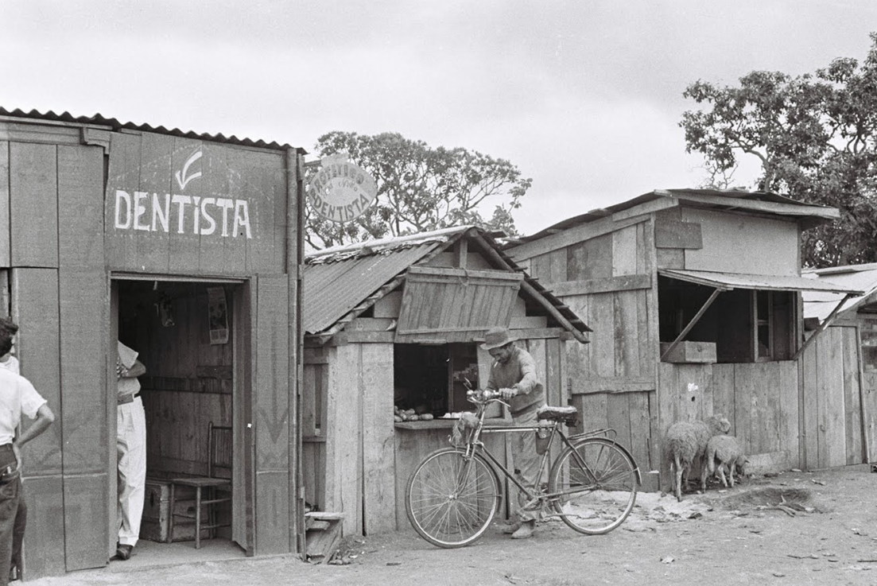
Fonte: Arquivo Público do Distrito Federal (ArPDF).

Figura 2: Título da imagem.
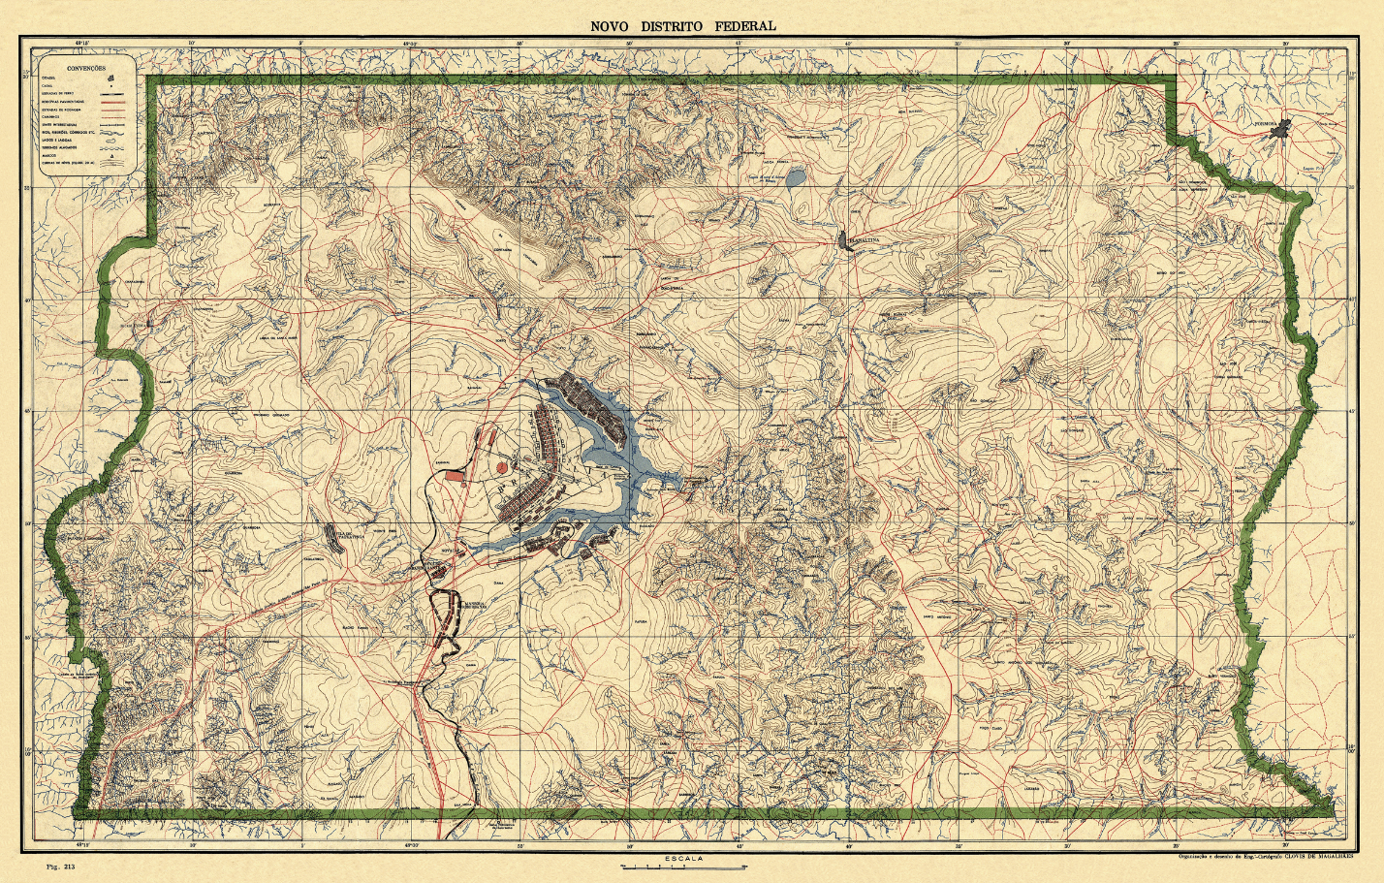
Fonte: IBGE (1960).

Tabelas
As tabelas devem ser apresentadas em design simples, sem cores, com formatação similar aos exemplos das Tabelas 1 e 2. O texto da tabela (palavras/ números) deve ser em fonte Aptos Light, com tamanho preferencial 9, estar alinhado à esquerda (cabeçalho e corpo da tabela) e espaçamento simples (0 pt antes e 0 pt depois). Recomenda-se o uso do estilo ‘Tabelas e Quadros’ na galeria de estilos para a formatação do texto. Para destacar o cabeçalho, a primeira linha da tabela deve possuir bordas superior e inferior com 1 pt de espessura, com texto em negrito. Para limitar o fim da tabela, a última linha deve possuir borda inferior com 1 pt de espessura. Para destacar os valores de uma linha ou coluna, como por exemplo, ao apresentar uma somatória de valores, recomenda-se o sombreamento na cor cinza claro, plano de fundo 2, mais escuro10%, conforme apresentado na Tabela 3. Bordas verticais devem ser evitadas, mas bordas horizontais podem ser incluídas com ½ pt de espessura. Recomenda-se o uso dos estilos personalizados (‘Tabela Paranoá’ e ‘Tabela com Total’) presentes em ‘Design da Tabela’ para sua formatação.
Tabela 1: Apresentação de valores numéricos simples.
Cabeçalho | Coluna A | Coluna B | Coluna C | Coluna D | Coluna E
Linha 1 | 1,00 | 1,25 | 1,50 | 1,75 | 2,00
Linha 2 | 10,00 | 12,50 | 15,00 | 17,50 | 20,00
Linha 3 | 100,00 | 125,00 | 150,00 | 175,00 | 200,00
Linha 4 | 1.000,00 | 1.250,00 | 1.500,00 | 1.750,00 | 2.000,00
Linha 5 | 10.000,00 | 12.500,00 | 15.000,00 | 17.500,00 | 20.000,00
Fonte: Autor (DATA)
Tabela 2: Tabela estendida.
Cabeçalho | Coluna A (x^{x}) | Coluna B (x^{x}) | Coluna C (x^{x}) | Coluna D (x^{x}) | Coluna E (x^{x}) | Coluna F (x^{x}) | Coluna G (x^{x}) | Coluna H  (x^{x})
Linha 1 | 1,00 | 1,25 | 1,50 | 1,75 | 2,00 | 2,25 | 2,50 | 2,75
Linha 2 | 10,00 | 12,50 | 15,00 | 17,50 | 20,00 | 22,50 | 25,00 | 27,50
Linha 3 | 100,00 | 125,00 | 150,00 | 175,00 | 200,00 | 225,00 | 250,00 | 275,00
Linha 4 | 1.000,00 | 1.250,00 | 1.500,00 | 1.750,00 | 2.000,00 | 2.250,00 | 2.500,00 | 2.750,00
Linha 5 | 10.000,00 | 12.500,00 | 15.000,00 | 17.500,00 | 20.000,00 | 22.500,00 | 25.000,00 | 27.500,00
Tabela 3: Apresentação de valores numéricos com linha de total.
Cabeçalho* | Coluna A (x^{x}) | Coluna B (x^{x}) | Coluna C (x^{x}) | Coluna D (x^{x}) | Coluna E (x^{x})
Linha 1 | 1,00 | 1,25 | 1,50 | 1,75 | 2,00
Linha 2 | 10,00 | 12,50 | 15,00 | 17,50 | 20,00
Linha 3 | 100,00 | 125,00 | 150,00 | 175,00 | 200,00
Linha 4 | 1.000,00 | 1.250,00 | 1.500,00 | 1.750,00 | 2.000,00
Linha 5 | 10.000,00 | 12.500,00 | 15.000,00 | 17.500,00 | 20.000,00
TOTAL | 11.111,00 | 13.888,75 | 16.666,50 | 19.444,25 | 22.222,00
* Descrição de informação complementar.

Quadros
Quadros desempenham a função principal de apresentar dados qualitativos e imagens de maneira organizada e acessível. São compostos por elementos textuais, numéricos ou figuras, conforme exemplos nos Quadros 1 e 2. Recomenda-se o uso do estilo personalizado (‘Quadro’) presente em ‘Design da Tabela’ para sua formatação, delimitando o quadro com bordas externas (1 pt), destacando o cabeçalho com o texto em negrito e borda inferior na primeira linha (1 pt) e separando as informações com sombreamento cinza claro intercalado, como indicado nos exemplos a seguir (Quadro 1 e 2). O texto do quadro deve ser em fonte Aptos Light, com tamanho preferencial 9, estar alinhado à esquerda (cabeçalho e corpo da tabela) e espaçamento simples (0 pt antes e 0 pt depois). Recomenda-se o uso do estilo ‘Tabelas e Quadros’ na galeria de estilos para a formatação do texto.
Quadro 1: Apresentação de informações textuais e/ou visuais.
Residências de Renda Média Baixa |  | Residências de Renda Baixa
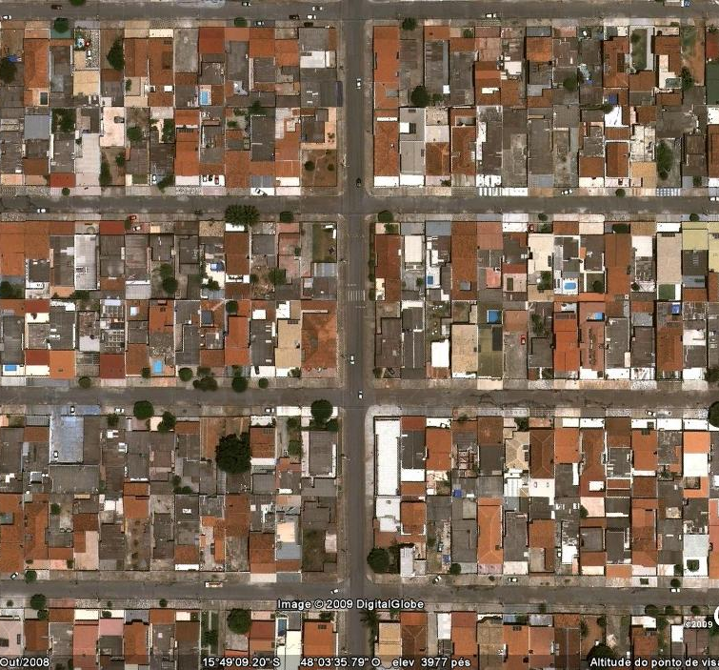 |  | 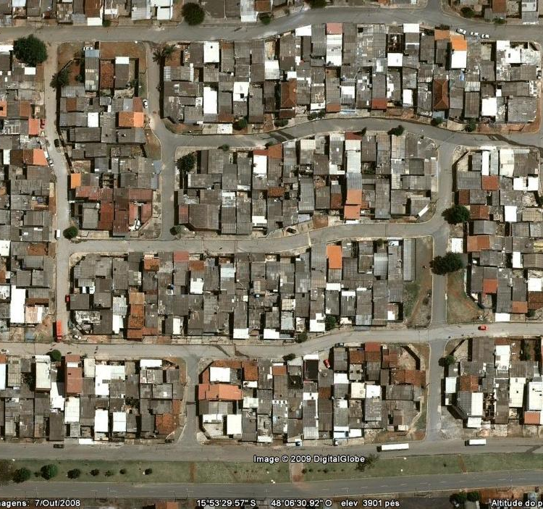
Fonte: Google Earth. |  | Fonte: Google Earth.
Região Administrativa | Taguatinga  Candangolândia | Região Administrativa | Ceilândia  Samambaia
Nº médio de moradores | 5 moradores | Nº médio de moradores | 5 moradores
Renda média familiar | R$ 4.000 | Renda média familiar | R$ 3.200
Área de cobertura média | 130 m² | Área de cobertura média | 97 m²
Área de quintal médio | 80 m² | Área de quintal médio | 74 m²

Quadro 2: Quadro estendido.
RA | Nome | Fundação | Legislação
I | Plano Piloto | 21/04/1960 | Lei nº 2.874, de 19 de setembro de 1956, que dispõe sobre a mudança da capital federal. A Lei nº 1.648, de 16 de setembro de 1997, deu nova denominação à Região Administrativa I – Brasília passa a denominar-se Região Administrativa Plano Piloto, RA I.
II | Gama | 12/10/1960 | Oficializada pelo Decreto nº 571, de 19 de janeiro de 1967. Tornou-se RA por meio da Lei n.º 49, de 25 de outubro de 1989 e do Decreto nº 11.921, de 25 de outubro de 1989.
III | Taguatinga | 12/10/1960 | A cidade foi fundada no dia 5 de junho de 1958, mas somente foi oficializada pelo Decreto nº 571, de 19 de janeiro de 1967. Tornou-se a 3ª RA por meio da Lei n.º 49, de 25 de outubro de 1989, e do Decreto n.º 11.921, de 25 de outubro de 1989, que fixa os novos limites das Regiões Administrativas do Distrito Federal.
IV | Brazlândia | 05/06/1933 | A cidade foi incorporada ao Distrito Federal em 10 de dezembro de 1964, pela Lei n° 4.545. Tornou-se a 4ª RA por meio da Lei n.º 49, de 25 de outubro de 1989, e do Decreto n.º 11.921, de 25 de outubro de 1989, que fixa os novos limites das Regiões Administrativas do Distrito Federal.
Fonte: Autor (DATA)

Equações
Equações devem estar destacadas do texto de modo que facilite sua leitura. Para inserção de equações, recomenda-se o uso de uma tabela com duas colunas, sem bordas, para posicionar a equação alinhada à esquerda, utilizando a ferramenta ‘Inserir’ / ‘Equação’, com sua numeração arábica alinhada à direita na fonte Aptos tamanho 10 pt, sem espaçamento, conforme exemplo abaixo (Equação 1). Todos os termos da equação devem estar alinhados à esquerda na fonte ‘Cambria Math’ tamanho 10 pt, sem espaçamento. Recomenda-se que letras (inclusive gregas), símbolos e funções matemáticas (como seno, cosseno e tangente) estejam em itálico. A descrição de símbolos, letras e termos utilizados, podem estar posicionadas logo abaixo da equação em formato de legenda, ou descritas ao longo do texto, neste caso, os símbolos, letras e termos devem estar em parêntesis para facilitar a compreensão da equação.
$$V≥Máx\left\{\int_{t_{1}}^{t_{n}}{\left(D_{t}-Q_{t}\right) dt}\right\}$$ | (1)
Onde:
$V=$ Volume do reservatório (m³)
$D_{t}=$ Demanda de água no período de tempo, $t$
$Q_{t}=$ Oferta de água no período de tempo, $t$

Citações e notas de rodapé
A apresentação de citações ao longo do texto deve seguir as recomendações presentes na NBR 10520 (ABNT, 2023), seguindo o sistema autor-data. Seguem alguns exemplos:
- Para mais de uma publicação que fundamenta a mesma ideia, devem ser separadas por ponto e vírgula. Ex.: (Silva, 2001; Lavelle, 1998).
- Para publicações com até três autores, inserir todos os sobrenomes, separando-os com ponto e vírgula. Ex.: (Venturi; Scott Brown; Izenour, 1977).
- Para publicações com mais de três autores, usar a expressão “et al.” em itálico na citação do corpo do texto. Ex.: Conforme Morais et al. (2000)... (Morais et al., 2000, p. 35). Note-se, no entanto, que os nomes de todos os autores devem constar na lista de referências ao final do artigo.
- Para obras diferentes de um mesmo autor, publicadas no mesmo ano, acrescentar letras ao final do ano, seguindo a ordem alfabética. Ex.: A NBR 6461 (ABNT, 1983a) especifica...
- Para obras de um mesmo autor com anos diferentes, separar os anos com vírgulas. Ex.: (Argan, 1977, 1985, 1994).
- Para autores com mesmo sobrenome e ano de publicação, deve-se acrescentar as iniciais de seus respectivos prenomes. Ex.: (Santos, M., 1968; Santos, P., 1968).
Com relação às citações diretas, segue-se o disposto por Marconi e Lakatos (2003, p. 286), isto é, de que consistem na “[...] transcrição literal das palavras do autor, respeitando todas as suas características”. Em casos de citações diretas com até três linhas, estas devem ser mantidas dentro do corpo do texto, sinalizadas pelo uso de aspas. Quando a citação exceder o número de três linhas, deve ser destacada do corpo principal, usando fonte Aptos Light, 10, regular, parágrafo com recuo de 5 cm, espaçamento entre linhas simples, espaçamento antes e depois do parágrafo de 8,5 pt. Recomenda-se o uso do estilo ‘Texto – Citação Direta’ da galeria de estilos rápidos.
A citação das principais conclusões a que outros autores chegaram permite salientar a contribuição da pesquisa realizada, demonstrar contradições, ou reafirmar comportamentos e atitudes. Tanto a confirmação, em dada comunidade, de resultados obtidos em outra sociedade quanto a enumeração das discrepâncias são de grande importância (Marconi; Lakatos, 2003, p. 225).
Como as referências seguem o sistema autor-data, as notas de rodapé, quando se mostrarem realmente necessárias, devem tratar apenas de comentários adicionais. Elas podem esclarecer pontos específicos ou oferecer qualquer outra informação que não seja apropriada para inclusão no corpo do texto principal .
Agradecimentos
Agradecimentos para agências de fomento à pesquisa, instituições que não a do(s) autor(es) e eventuais colaboradores poderão ser mencionados no final do artigo, antes das referências, ambas destacadas como seção sem numeração.
Referências
Cada referência deve conter elementos essenciais para a identificação do documento, podendo ser acrescentada de informações complementares. Sua localização deve encontrar-se listada em ordem alfabética na seção de ‘Referências’, no final do texto. A seção ‘Referências’ é destacada como seção sem numeração (assim como as partes de ‘Agradecimentos’, e ‘Apêndices’) – ver estilo ‘Texto – Referências, Agradecimentos e Apêndices’ na galeria de estilos. As regras gerais de apresentação das referências bibliográficas seguem a NBR 6023 (ABNT, 2020), conforme alguns exemplos abaixo.
SOBRENOME, Nome Autor 1; SOBRENOME, Nome Autor 2.; SOBRENOME, Nome Autor 3. Título do artigo. Periódico, local de publicação, volume, número, paginação, ano. DOI: http://dx.doi.org/10.0000.
SOBRENOME, Nome Autor 1; SOBRENOME, Nome Autor 2. Título do livro: subtítulo do livro. Cidade: Editora, Ano, Páginas. ISBN XXX – XX – XXX – XXXX.
SOBRENOME, Nome Autor. Título do capítulo de livro. In: SOBRENOME, Nome Organizador (org.) Título do livro. nº ed. Cidade: Editora, Ano, Páginas. ISBN XXX – XX – XXX – XXXX.
SOBRENOME, Nome. Título da monografia. Ano. Tipo de trabalho (grau e curso) – vinculação acadêmica, cidade e data de defesa.
SOBRENOME, Nome 1; SOBRENOME, Nome 2. Título do artigo: resultante de evento científico. In: nome do evento, numeração do evento, ano e local de realização Anais [...]. Cidade: Editora, ano. Paginação.

Com relação a sua formatação, o texto das notas de rodapé deve ser em fonte Aptos Light, tamanho 9, estilo regular; o parágrafo deve ter espaçamento entre linhas simples e espaçamento depois de 6 pt.

